АДМИНИСТРАЦИЯ

СЕЛЬСКОГО ПОСЕЛЕНИЯ
ЧЕЛНО-ВЕРШИНЫ

МУНИЦИПАЛЬНОГО РАЙОНА

ЧЕЛНО-ВЕРШИНСКИЙ

САМАРСКОЙ ОБЛАСТИ
«

ПОСТАНОВЛЕНИЕ
от 14 апреля 2020 г. № 31
Об окончании отопительного сезона
В связи с ожидаемым прогнозом повышения температурного режима выше +8 С, руководствуясь пунктом 11.7. Правил технической эксплуатации тепловых энергоустановок (утвержденных Приказом Минэнерго РВ от 24.03.2003г. №115), администрация сельского поселения Челно-Вершины
- Завершить отопительный сезон и произвести опломбирование газовых котельных находящихся на территории сельского поселения с 30 апреля 2020 года согласно утвержденного графика.
- Данное постановление довести до руководителей организаций, учреждений, предприятий.
- Настоящее постановление опубликовать на официальном сайге администрации сельского поселения Челно-Вершины в информационно-телекоммуникационной сети «Интернет».
- Контроль за исполнением данного постановления оставляю за собой.
ПОСТАНОВЛЯЕТ:
Глава с Чёлно-
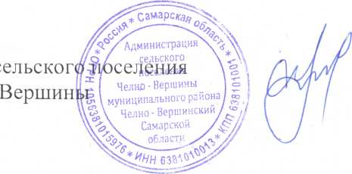
C.А. Ухтверов

УТВЕРЖДАЮ:,'
Глава
Верши
¹ с© I
'Челнов Вершинский / Jo-
\\*г\ Самарской
области - ^
ЗАВЕРШЕНИЯ ОТОПИТЕЛЬНОГО СЕЗОНА КОТЕЛЬНЫХ ЧЕЛНО-ВЕРШИНСКОГО ПОЖКХ
№  п/п | Наименование объекта | 1 | Цата отключения котельных в 2020 г.
 |  | 29.04.20 | 30.04.20
1 | Котельная № 1 .с.Челно-Вершины. ул. Старшинова 2 |  | ***
2 | Котельная № 5 ,с.Челно-Вершины, микрорайон Сельхозтехника, 16А |  | ***
3 | Мини котельная № 1 .с.Челно-Вершины. Заводской микрорайон. 1А |  | ***
4 | Мини котельная № 2 .с.Челно-Вершины. Заводской микрорайон. 2А |  | ***
5 | Мини котельная № 3 .с.Челно-Вершины. ул. 40 лет Октября. ЗА |  | ***
6 | Мини котельная № 1 .с.Челно-Вершины. ул. Центральная. 28А |  | ***
7 | Мини котельная № 2 .с.Челно-Вершины. ул. Центральная. 32А |  | ***
8 | Реабилитационный центр. с.Челно-Вершины. ул. Октябрьская. 40Б |  | ***
9 | Библиотека и ЦСО.с.Челно-Вершины. ул. Советская. 18А |  | ***
10 | Военкомат с. Челно-Вершины. ул. 40 лет Октября. 1Б |  | ***
11 | Очистные сооружения с.Челно-Вершины. ул. Промышленная |  | ***
12 | Налоговая инспекция Челно-Вершины. ул. Советская |  | ***
13 | Административное здание, ул. Советская 12 Л |  | ***
